Derrière les feuilles

Pas à pas



1. Prends trois feutres de couleur différente et dessine des grosses formes arrondies sur ta feuille.

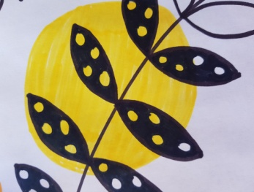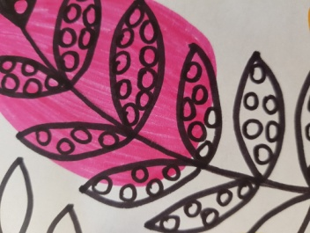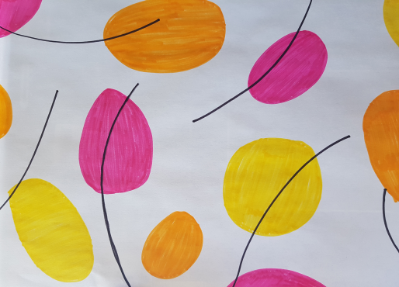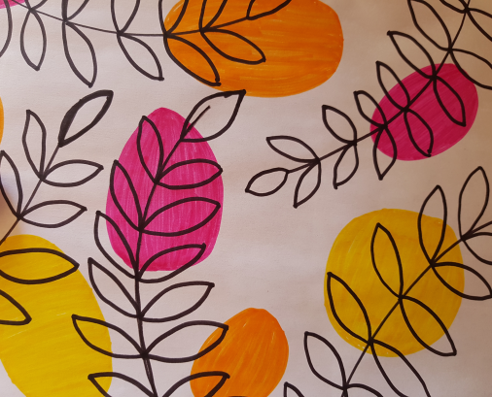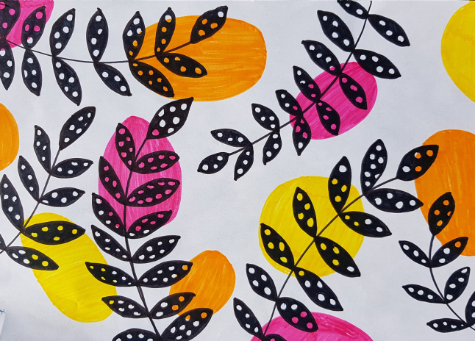

5. Dans chaque feuille, dessine des petits ronds puis colorie en noir les feuilles, à l’extérieur des ronds.

4. Dessine, au feutre noir fin, les feuilles le long des tiges. Ce sont de petites feuilles.

3. Au feutre noir fin, dessine des arcs de cercle qui seront les tiges de tes feuilles.

2. Colorie les formes dessinées en utilisant les mêmes couleurs.